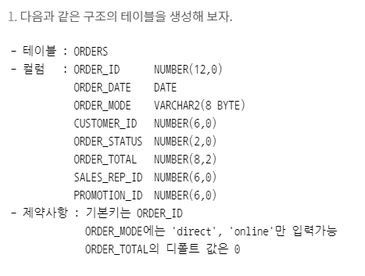

CREATE TABLE ORDERS (

ORDER_ID NUMBER(12,0) PRIMARY KEY,

ORDER_DATE DATE,

ORDER_MDOE VARCAHR2(8 BYTE)

CONSTRAINTS check1 CHECK (ORDER_MODE IN (‘direct’,’online’)),

CUSTOMER_ID NUMBER(6,0),

ORDER_STATUS NUMBER(2,0),

ORDER_TOTAL NUMBER(8,2) DEFAULT 0,

SALES_REP_ID NUMBER(6,0)

PROMOTION_ID NMBER(6,0)

)

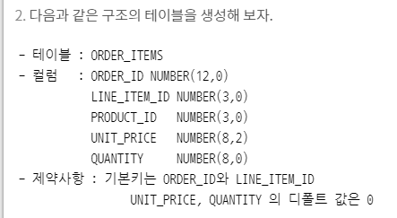

CREATE TABLE ORDER_ITEMS(

ORDER_ID NUMBER(12,0) PRIMARY KEY,

LINE_ITEM_ID NUMBER(3,0) PRIMARY KKEY,

PRODUCT_ID NUMBER(3,0),

UNIT_PRICE NUMBER(8,2) DEFAULT 0,

QUANTITY NUMBER(8,0) DEFAULT 0

)

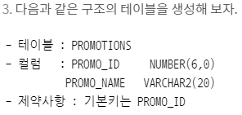

CREATE TABLE PROMOTIONS(

PROMD_ID NUMBER(6,0) PRIMARY KEY,

PROMO_NAME VARCHAR2(20)

)

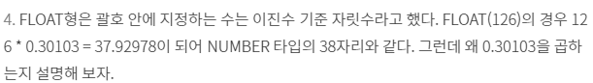

FLOAT은 10진수가아닌 126이라는 3자리 이진수를 의미한다

따라서 3자리 이진수를 10진수로 변경하려면 0.30103을 곱하면 된다.

실제로 FLOAT(126)는 NUMBER(38) 타입의 디폴트 유효숫자와 같다.



CREATE SEQUENCE ORDERS_SEQ

INCREMENT BY 1

START WITH 1000

MINVALUE 1

MAXVALUE 99999999

NOCYCLE //디폴트 값으로 최대나 최솟값에 도달하면 생성 중지(CYCLE하면 계속 로테이션)

NOCACHE; //디폴트로 메모리에 시퀀스 값을 미리 할당해 놓지 않으면 디폴트 값은 20

**\*\*\* 테이블 정리 \*\*\***

